**临清沪农商村镇银行2024年度**

**社会责任报告**

**目录**

1. 社会责任概况
2. 社会责任理念
3. 社会责任管理
4. 社会责任实践

第五节 环境信息披露

第六节 责任展望

**第一节社会责任概况**

**报告概况**

|  |  |
| --- | --- |
| 报告时间范围 | 2024年1月1日至2024年12月31日，部分表述及数据适当追溯以往年份。 |
| 报告发布周期 | 本报告为年度报告。 |
| 报告组织范围 | 临清沪农商村镇银行，为便于表达，在下述报告中简称为临清村行。 |
| 报告数据说明 | 本报告的数据主要源于临清村行。 |
| 报告编制依据 | 原中国银监会《关于加强银行业金融机构社会责任的意见》  中国银行业协会《中国银行业金融机构企业社会责任指引》 |
| 报告发布方式 | 报告以电子版形式发布，电子版查询及下载地址：http://linq.srcbcz.com/linq/index.html |
| 联系方式 | 部门姓名：办公室付嘉慧  地址：山东省临清市古楼新村2988号中央帝景A区12号  电话：0635-2976707 |

**公司简介**

临清沪农商村镇银行股份有限公司，是经国家金融监督管理总局（原中国银行保险监督管理委员会）批准，由上海农村商业银行股份有限公司（总部设在上海的A股上市银行，股票代码601825）发起设立，是国资控股的新型农村金融机构。

一、法定名称：临清沪农商村镇银行股份有限公司

中文简称：临清沪农商村镇银行

英文名称：LINQING SHRCB RURAL BANK

二、法定代表人：杨红光

三、注册资本：人民币15000万元

四、注册地址及办公地址：山东省临清市古楼新村2988号中央帝景A区12号

五、成立时间：2012年6月1日

六、经营范围：

（一）吸收公众存款；

（二）发放短期、中期和长期贷款；

（三）办理国内结算；

（四）办理票据承兑与贴现；

（五）从事同业拆借；

（六）从事银行卡业务；

（七）代理发行、兑付、承销政府债券；

（八）代理收付款项及代理保险业务；

（九）经银行保险监督管理机构批准的其他业务。

（以国家金融监督管理总局原中国银行保险监督管理委员会批准的经营范围为准）

七、客服热线：4009962999

八、联系电话：总行 0635-2976706

0635-2976707

新华支行0635-2976721

烟店支行0635-2976006

**社会责任关键绩效**

|  |  |  |  |  |
| --- | --- | --- | --- | --- |
| **指标** | **单位** | **2024年** | **2023年** | **2022年** |
| **经济责任** | | | | |
| 资产总额 | 万元 | 196242.03 | 219374.18 | 217557.15 |
| 存款余额 | 万元 | 177701.13 | 201680 | 199290.16 |
| 贷款余额 | 万元 | 100575.42 | 96385.23 | 90356.21 |
| 营业收入 | 万元 | 8326.14 | 8622.74 | 8544.1 |
| 员工薪酬 | 万元 | 1109.70 | 985.37 | 1186.84 |
| 利息支出 | 万元 | 4735.88 | 5566.52 | 5634.89 |
| 纳税总额 | 万元 | 132.65 | 117.44 | 156.26 |
| 净利润 | 万元 | 1369.02 | 200.16 | 927.68 |
| 资产收益率 | % | 0.7 | 0.09 | 0.44 |
| 净资产收益率 | % | 13.3 | 2.27 | 11.23 |
| 核心资产充足率 | % | 12.75 | 9.66 | 11.50 |
| 资本充足率 | % | 17.02 | 10.82 | 12.66 |
| 不良贷款率 | % | 1.07 | 1.38 | 1.76 |
| 拨备覆盖率 | % | 416.53 | 337.47 | 291.4 |
| 涉农贷款余额 | 万元 | 91530.93 | 84950.16 | 72612.74 |
| 小微企业贷款余额 | 万元 | 64992.46 | 55321.65 | 41261.16 |
| **社会责任** | | | | |
| 公益捐赠 | 万元 | 0 | 0 | 1.39 |
| 消费者权益保护费支出 | 万元 | 1 | 1 | 1 |
| 员工总数 | 人 | 68 | 67 | 66 |
| 女性员工占比 | % | 51.47% | 55.00 | 54.55 |
| 员工流失率 | % | 5.56% | 3.00 | 9.10 |
| **环境责任** | | | | |
| 人均办公耗电 | 度 | 4400 | 4800 | 4852 |
| 人均办公耗水 | 吨 | 10 | 9.2 | 9.3 |
| 人均办公用纸 | 万张 | 0.41 | 0.43 | 0.41 |
| 人均公务车油耗 | 升 | 147 | 145 | 138 |
| 视频会议覆盖率 | % | 88 | 84 | 82 |

**第二节社会责任理念**

**社会责任核心理念与目标**

临清村行致力于培育优良的社会责任观，践行“诚信、责任、创新、共赢”的核心价值观，坚持“打造深耕县域、服务三农、专注专业、高效便捷、特色经营的‘小而美’小微银行的愿景，遵循普惠金融助力百姓美好生活”的企业使命，将企业社会责任融入经营管理实践，建设有效的利益相关方参与机制，主动承担经济、社会、环境责任，促进自身利益和利益相关方共同可持续发展。充分发挥金融优势，坚持绿色发展理念，积极践行经济、社会和环境三方面的责任。聚焦高质量发展目标，助推战略新兴产业，支持实体经济发展；发挥“三农”、小微和社区金融服务优势，践行普惠金融责任；以客户为中心，提升服务质量，保障金融消费者权益；关爱员工发展，积极投身公益慈善，用金融赋能社会治理；大力推进绿色金融，拓宽绿色服务渠道，推进生态环境保护建设，最大限度增进对社会和环境的积极影响。

**社会责任领域**

赋能员工发展：以人为本，保障员工权益，关爱员工身心健康，提高员工的归属感，注重员工职业规划和职业能力培养。

专注客户体验：积极推进金融知识教育宣传活动，常态化走进社区、园区、校区等，面向金融消费者持续开展形式多样、丰富多彩的教育宣传活动、知识普及等活动，提高消费者风险意识和风险识别能力，优化提升客户体验。

恪守诚信经营：依法合规、稳健经营，加强行业自律，重视员工职业道德教育，切实维护金融消费者权益，展现公平诚信的社会形象。

临清村行开展了“轴承经销商现场授信”活动，工作人员与参展的轴承经销商进行了充分的沟通交流，向客户推荐了村行现阶段推出的“惠兴贷”、“惠民贷”等信贷产品，了解企业在金融服务，信贷资金需求等方面的问题，广大轴承经销商表示出对产品的浓厚兴趣。对于有信贷资金需求的客户，现场进行了申贷资料收集。

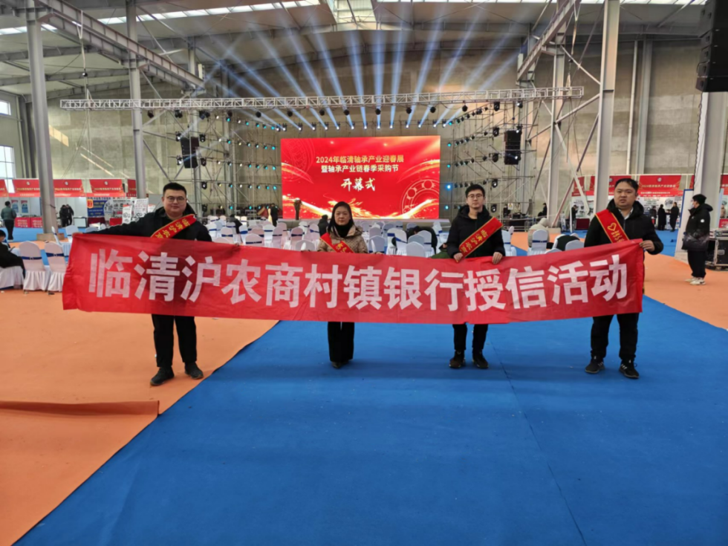

临清村行利用网点阵地作用，开展有温度的主题宣传活动，积极开展金融知识普及宣传教育活动，提高客户的金融知识水平，为履行社会责任作出积极贡献。

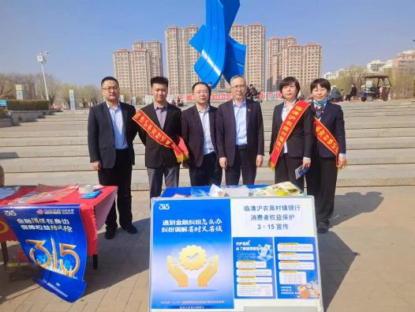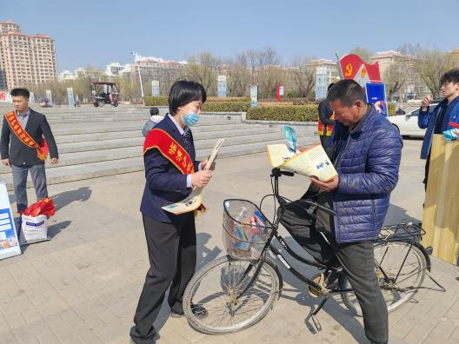

为有效解决服务半径短的问题，临清村行不断延伸金融服务触角，携带便捷式移动终端开展外拓业务，推广便民、惠民、利民服务，为群众做实事。居民纷纷集中到社区服务点领取宣传材料，咨询金融产品问题，切实感受到本行的热心便民服务。

**第三节 社会责任管理**

**党建引领**

临清村行认真贯彻落实上级党委工作要求，着力构建党的领导和公司治理有机融合的制度框架，把党的领导融入公司治理各环节，将党建工作要求写入公司章程，健全公司党组织议事决策机制。在领导班子的密切配合下，始终以习近平新时代中国特色社会主义思想为指导，全面贯彻落实党的路线方针政策，深入构建“理论学习”“队伍建设”“廉政责任”三位一体机制，把党建工作和整体工作目标同部署、同检查、同落实，为各项工作的开展提供了思想基础和组织保障。

临清村行通过党建引领，进一步将全行思想统一到公司可持续发展能力和支持实体经济上，树立良好的社会声誉和品牌形象。

2024年5月17日，临清村行党支部带领全体党员以及部分干部职工前往全国重点文物保护单位、本地廉洁教育文化基地——临清运河钞关，开展主题党日活动。2024年6月15日，临清村行党支部前往聊城市孔繁森同志纪念馆开展迎“七一”主题党日活动，学习孔繁森同志忠诚、干净、担当，两次进藏、历时十载，用生命践行使命的坚强党性与崇高精神。该行干部职工通过认真倾听廉政故事、感悟廉政底蕴，更加体会到正风肃纪、廉洁自律的重要性，将时刻坚守初心、廉洁从业，立足岗位积极做事，主动担当作为，为推动乡村振兴贡献力量。

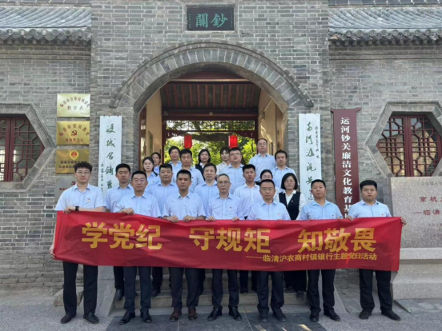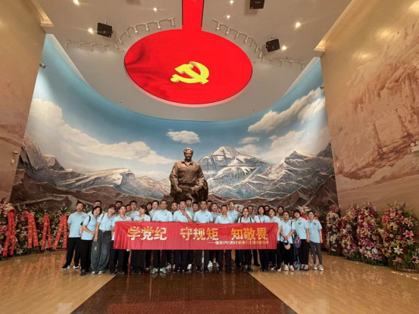

**公司治理**

2024年，临清村行共召开股东大会1次，审议或听取议案19项。股东大会的召集、召开，出席会议的人员资格，表决程序均符合法律、法规和公司章程的规定，股东大会通过的各项决议合法有效。

报告期内，临清村行董事会召开16次会议，审议或听取议案121项。全体董事诚信、专业、勤勉、尽责，严格按照《公司法》、公司章程和公司治理程序，切实保护股东的合法权益，关注和维护存款人和其他利益相关者的利益，有效履行受托职责。

报告期内，临清村行监事会召开8次会议，审议或听取议案55项。全体监事勤勉敬业，认真履职，积极参加监事会会议，出席股东大会，列席董事会会议，独立发表意见。

报告期内，临清村行高级管理层在董事会的授权和监事会的监督下，积极落实国家的法律法规和《公司章程》的有关规定，工作符合股东大会和董事会的决议要求，坚持依法合规经营，稳步推进业务拓展与风险控制、探索创新与全面发展的有机结合，内控管理水平不断提升,较好完成了全年工作任务。

临清村行以“促合规、控风险、稳发展”为目标，在守法合规管理方面主抓内控合规治理框架、完善制度流程、细化内部问责标准、狠抓重要岗位关键人员管理等工作。在反腐倡廉、治理商业贿赂方面，临清村行实施企业内部风险控制，加强教育、监督、惩罚的力度，向各级工作人员传达“清廉金融”精神，开展廉洁从业教育和培训。

**投资者关系管理**

临清村行不断加强投资者沟通交流，维护股东合法权益。2020年，临清村行根据中国银保监会办公厅《关于做好<商业银行股权托管办法>实施相关工作的通知》（银保监办发〔2019〕156号）启动了股权托管工作，进一步提高了股权透明度，提升了股东服务水平。

**利益相关方沟通**

|  |  |  |
| --- | --- | --- |
| **利益相关方** | **期望** | **回应** |
| 政府 | 支持实体经济建设  落实乡村振兴工作部署  促进企业稳健发展 | 贯彻国家和地方政策  开展乡村振兴  明确支农支小战略定位 |
| 股东与投资者 | 良好的投资回报  全面及时的信息披露  健全的企业内部机制建设 | 全面准确地把握经济形势和当地特色，强化风险管理，创造可持续价值回报  准确披露信息，提高透明度  完善公司治理机制，依法合规、稳健经营 |
| 客户 | 热情、便捷的金融服务  满足不同需求的金融产品  倾听客户的意见 | 强化员工服务意识和业务能力  创新金融产品的种类与模式  简化业务流程，完善投诉机制  保护消费者权益 |
| 员工 | 以人为本  关注成长  实现自我价值 | 保障员工合法权益  完善薪酬福利体系和职业发展规划  探索企业文化 |
| 供应商与合作伙伴 | 诚实守信  互利共赢 | 公平竞争，诚信履约  友好互利，相互尊重 |
| 社区 | 支持社区建设  搭建银村桥梁  宣传金融知识 | 优化网点布局，提升综合服务能力  加大宣传力度，普及金融政策知识 |
| 公众与媒体 | 塑造品牌形象  热心回馈社会 | 积极对接，加强宣传  投身公益事业，打造品牌口碑 |
| 环境 | 信贷投向偏好  节能减排  可持续发展 | 限制高污染、高能耗的产品  支持无纸化办公  倡导节约的企业氛围 |

**第四节 社会责任实践**

**经济责任**

长期以来，临清村行坚持扎根农村，承担乡村振兴新使命。新时代赋予新使命，临清村行在解决社会难点的过程中寻找新机遇、拓展新客户，为客户创造价值，切实提升“三农”、小微、社区客户满意度，实现商业银行与社会功能的有机统一。

**服务三农：**加快金融产品创新，及时解决资金需求。截至2024年末，临清村行累计发放贷款10.27亿元，累计发放涉农贷款9.97亿元，在支持“小微、三农”经济发展等方面发挥了日益显著的作用。其中，涉农贷款余额91530.93万元、服务企业类客户29户，个人客户6745户。完善微贷制度体系，推出了“兴、企、捷、福、民”五款符合当地特色的信贷产品，合理配置信贷资源，稳步扩大信贷投放规模，提高投放效率，确保贷款客户需求得到及时有效的满足。截至2024年末，五款产品当年累计投放2.7亿元。

**服务小微：**坚守定位不动摇，支持“小微、三农”发展。临清村行始终贯彻“坚守市场定位，强化普惠金融、深耕小微三农”的市场定位，以高质量发展为目标，加强小微企业经营类融资需求的支持力度，有效解决农村地区金融机构覆盖率低、金融供给不足、金融服务缺位等问题。截至2024年末，小微企业贷款余额64992.46万元，较年初增加9670.81万元，增幅17.48%；小微企业客户数2544户，户均25.55元。

|  |  |  |  |  |
| --- | --- | --- | --- | --- |
| **指标名称** | **单位** | **2024年** | **2023年** | **2022年** |
| 小微企业贷款余额 | 万元 | 64992.46 | 55321.65 | 41261.16 |
| 小微企业贷款占比 | % | 64.62 | 57.4 | 45.66 |
| 小微企业贷款客户数量 | 户 | 2544 | 2151 | 1418 |

**优质服务：**临清村行优化服务方式，推进普惠金融降价、提质，优化信贷流程，在风险可控的前提下，发挥临清村行“短、平、快”的审批优势，让客户更快的获得信贷支持，同时调整产品额度，将微小贷款投放作为贯穿信贷业务的主线，全力支持乡村振兴。

临清村行号召行内员工向农户和小微企业进行营销宣传，尤其是急需贷款资金周转的个体或商户。对于符合准入条件的对象，临清村行第一时间介入调研，快速审查审批，通过及时授信帮助客户渡过难关。其次，临清村行客户经理分区划片，在各乡镇开展网格化营销，主动对接农户及小微企业，加大授信。截至2024年末，临清村行小微企业贷款较年初增加9670.81万元，小微企业贷款户数较年初增加393户。

**员工责任**

**以下指标可供参考。**

|  |  |  |  |  |
| --- | --- | --- | --- | --- |
| **指标名称** | **单位** | **2024年** | **2023年** | **2022年** |
| 员工总数 | 人 | 68 | 67 | 66 |
| 女性员工占比 | % | 51.47 | 55.00 | 54.55 |
| 员工流失率 | % | 5.56 | 3.00 | 9.10 |
| 培训项目数 | 场 | 15 | 4 | 3 |
| 培训人次 | 人次 | 650 | 240 | 180 |

临清村行具备一套完整的管理体系，建立了完善的考核体系。按时足额发放劳动报酬，并为职工提供安全健康的工作环境，加强劳动保护，积极预防职业病。建立了职工的职业教育和岗位培训制度，不断提高职工的素质和能力。

为践行“以人为本”的发展理念，临清村行每年积极组织开展员工健康体检活动，主发起行牵头缴纳的额外医疗保险，解除了员工的后顾之忧，此项福利也优于本地其他单位，每两年量制工装。临清村行工会委员会每年中秋节、端午节、春节等传统节日向员工发放福利，员工生日送上的生日蛋糕，让广大员工切实感受到临清村行大家庭的温暖，进一步提高了员工的向心力和归属感，增强了临清村行的凝聚力。**金融教育责任**

2024年公众金融教育累计投入9.3万元，服务消费者8000余人次。在金融知识宣传教育方面，利用营业网点电视、LED不间断播放相关金融知识，建立常态化教育宣传区，摆放宣传折页和海报，滚动播放金融知识宣教视频；开展如何防范电信诈骗、网络诈骗、高利息诱骗等相关系列金融知识普及活动；针对“一老一小”群体和农民工等特殊群体，开展形式多样的专题活动，耐心讲解防范金融诈骗的技巧和方法，通过鲜明案例警示广大金融消费者远离高息诱骗。本行采取线上和线下两种方式开展宣传，一方面在开展市场业务拓展的同时，向广大金融消费者宣讲金融知识；另一方面通过微信等线上渠道进行宣传，利用标语、宣传折页及媒体等多种形式，重点讲解人民币反假、防范电信诈骗、网络支付安全等金融知识，有效地将消费者金融知识普及与业务发展相结合，强化群众对金融知识的理解，提高风险意识。

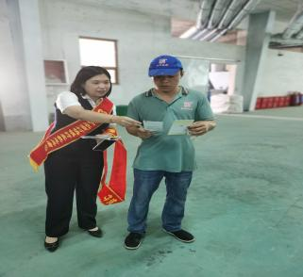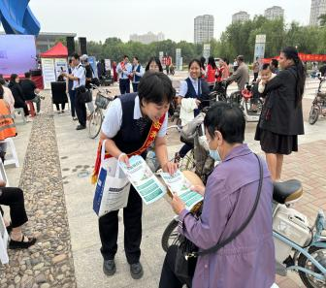

**爱心公益责任**

为落实金融监管总局有关部署，推动金融教育直达基层群众，临清沪农商村镇银行响应“金融为民谱新篇 守护权益防风险”专项活动要求，组织开设了1场“金融知识进社区”活动，在临清市金郝庄镇张伴屯村委会开设金融知识课堂，讲解有关金融知识PPT、播放金融知识相关视频，现场解答居民疑问。课堂内摆放着醒目海报，悬挂着“担当新使命 消保县域行”的宣传横幅。

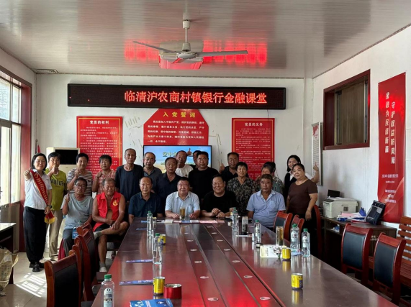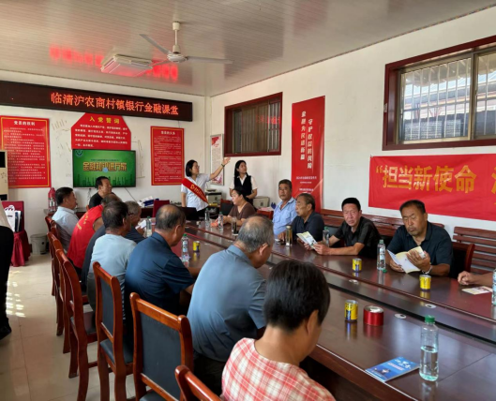

临清村行将继续发扬志愿服务精神，积极参与社区的各类公益活动，为社区居民提供更好的服务，为推动乡村振兴做出更大的贡献。

**第五节 环境信息披露**

为贯彻落实国家绿色发展理念，推动绿色金融发展，临清沪农商村镇银行积极响应国家政策，践行社会责任，致力于通过金融手段支持环境保护和可持续发展。

**内部环境管理**

1.节能减排

一是推行无纸化办公，减少纸张消耗，2024年纸张使用量同比下降约0.02万张；二是优化办公设备能耗管理，全年电力消耗减少400度；三是倡导员工绿色出行，鼓励使用公共交通工具或新能源汽车。

2. 绿色办公

一是要求员工进行垃圾分类，提高资源回收利用率；二是推广电子化会议系统，减少差旅产生的碳排放。

**社会环境责任**

临清村行始终热心社会公益，秉持着责任和担当的精神，每周组织员工前往临清市小三里社区开展创城志愿服务活动，为社会公众谋求切身利益。作为一家致力于服务地方经济发展的银行，临清村行一直以来积极参与社会公益活动，关注和回馈社会。特别是在临清市小三里社区，员工每周都会组织前往，开展创城志愿服务活动。

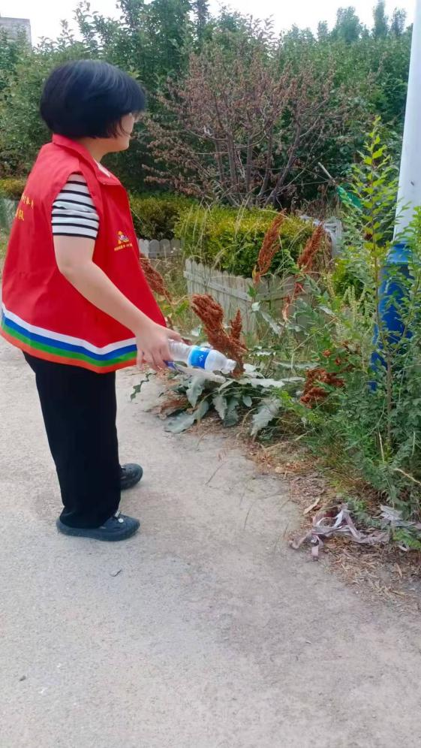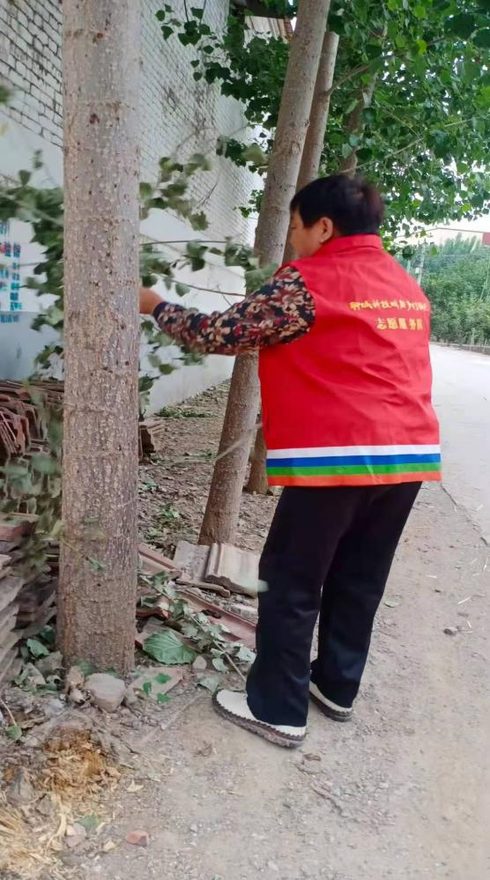

每周的志愿服务活动以关注社区环境整治和改善为主要目标。员工们自发组成志愿者小组，配合社区相关部门，投入到社区的整洁化、绿化和美化工作中。积极参与社区的垃圾清理、废品回收等活动，同时还广泛宣传环保意识和节约资源的重要性。

此外，临清村行还组织员工开展金融知识宣传活动，向社区居民普及金融知识，提供咨询和帮助，帮助他们更好地理解和利用金融服务，实现个人和家庭的经济稳定和发展。

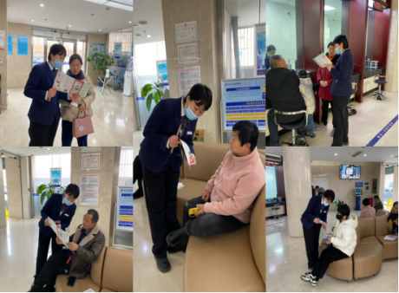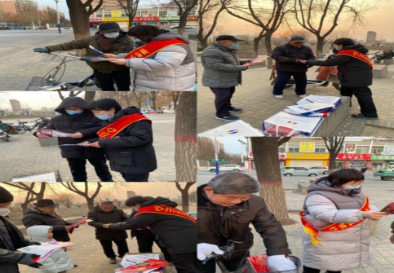

这些志愿服务活动不仅提升了社区居民的环境意识和金融素养，也增强了社区凝聚力和归属感。临清村行始终秉持着“服务三农、支持小微、促进发展”的经营理念，用实际行动践行社会责任，为社会公众谋求切身利益。

通过这种持续的志愿服务活动，临清村行为社区带来了积极的变化和影响。社区的环境整治得到了改善，居民的金融知识和服务意识也得到了提升。同时，这种公益活动也树立了银行的良好形象，加深了与社区居民的互动和合作，促进了临清村行与社会公众之间的良好关系。

临清村行将继续坚持热心公益事业，用实际行动回报社会，为农村经济的发展和社区的进步贡献力量。

**第六节 责任展望**

临清村行以打造一家服务高效、资产优良、管理规范、特色鲜明的村镇银行为愿景，坚持以创新的服务理念和良好的职业操守，更好的服务于实体、服务于城乡，全面推动各项业务稳健快速发展，大力提升综合竞争能力。2024年临清村行将以市场为导向，以客户为中心，以规模为基础，以质量为效益，在主抓传统业务的基础上，不断推进产品创新和综合营销，实现临清村行价值的升华。

**读者反馈**

感谢您阅读《临清沪农商村镇银行2024年社会责任报告》。为更好地向您及其他利益相关方提供有价值的信息，促进临清村行提高履行社会责任的能力和水平，我们诚挚邀请您对本报告提出宝贵意见和建议，并通过以下方式反馈给我们。

电话：0635-2976707

地址：山东省临清市古楼新村2988号中央帝景A区12号

邮编：252600

联系人：付嘉慧

1. 您属于哪类利益相关方？

□股东与投资者□客户□员工□政府□监管机构

□供应商与合作伙伴□社区□公众与媒体□其他

1. 您对临清村行企业社会责任报告的总体评价：

□好□较好□一般□较不好□不好

1. 您对临清村行履行经济、社会、环境责任的评价：

经济责任：□好□较好□一般□较不好□不好

社会责任：□好□较好□一般□较不好□不好

环境责任：□好□较好□一般□较不好□不好

1. 您认为本报告能否反映临清村行的社会责任实践对经济、社会、环境的影响？

□能很好反映□能较好反映□能一般反映□不太能反映□不能反映

1. 您认为本报告披露的信息、数据、指标的清晰度、准确度和完整性如何？

清晰度：□好□较好□一般□较不好□不好

准确度：□好□较好□一般□较不好□不好

完整性：□好□较好□一般□较不好□不好

1. 您认为本报告的内容安排和版式设计是否方便阅读？

□是□一般□否

1. 您对临清村行企业社会责任工作和本报告的其他意见和建议。